**LAPORAN MODUL I**

**PRAKTIKUM BASIS DATA**

**“INSTALASI DAN PENGENALAN MYSQL”**

Disusun untuk Memenuhi Matakuliah Praktikum Basis Data

Dibimbing oleh Triyanna Widyaningtyas, S.T., M.T.



Oleh:

Nama NIM

Nama NIM

S1 PTI ‘17 OFF A

**UNIVERSITAS NEGERI MALANG**

**FAKULTAS TEKNIK**

**JURUSAN TEKNIK ELEKTRO**

**PRODI S1 PENDIDIKAN TEKNIK INFORMATIKA**

**Februari 2018**

1. **Tujuan Praktikum**

*Disesuaikan dengan tujuan praktikum yang ada pada modul*

1. **Dasar Teori**

*Dasar Teori tentang modul yang dikerjakan (boleh mengambil rujukan dari buku, jurnal, atau referensi yang lain.)*

1. **Tugas Latihan** (*Sertakan hasil screenshoot langkah-langkah*)
2. *…*
3. *…*
4. *…*
5. **Tugas Praktikum**
6. Buatlah sebuah basisdata baru dengan nama db2_NomorKelompok_Praktikum.

CREATE DATABASE db2_005_Praktikum;

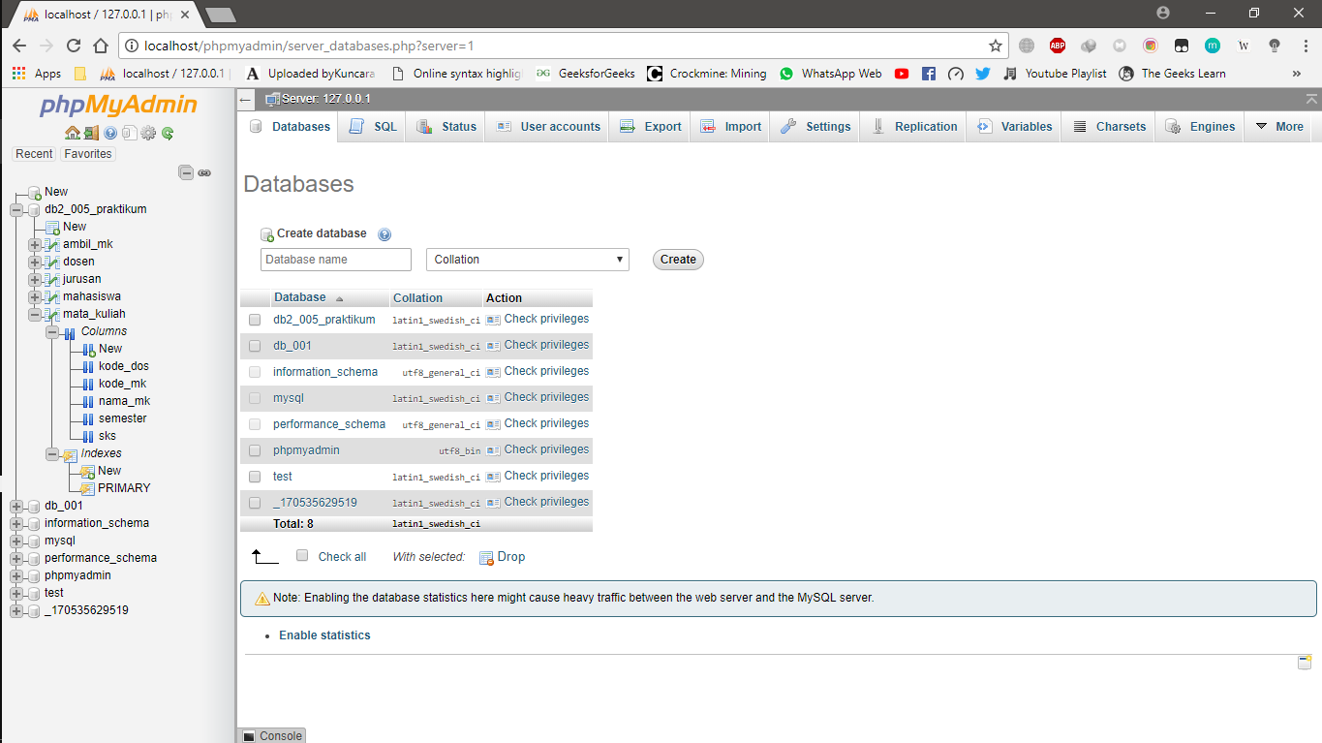

1. Buatlah 3 buah tabel, mahasiswa, matakuliah, ambil_mk

CREATE TABLE `db_005_Praktikum`.`mahasiswa` (

`nim` CHAR(12) NOT NULL ,

`nama` VARCHAR(50) NOT NULL ,

`jenis_kelamin` ENUM('L','P') NOT NULL ,

`alamat` VARCHAR(50) NOT NULL ,

PRIMARY KEY (`nim`))

ENGINE = InnoDB;

CREATE TABLE `db_005_Praktikum`.`mata_kuliah` (

`kode_mk` VARCHAR(7) NOT NULL ,

`nama_mk` VARCHAR(30) NOT NULL ,

`sks` CHAR(3) NOT NULL ,

`semester CHAR(2) NOT NULL ,

PRIMARY KEY (`kode_mk`))

ENGINE = InnoDB;

CREATE TABLE `db_005_Praktikum`.`ambil_mk` (

`nim` CHAR(12) NOT NULL ,

`kode_mk` VARCHAR(7) NOT NULL )

ENGINE = InnoDB;

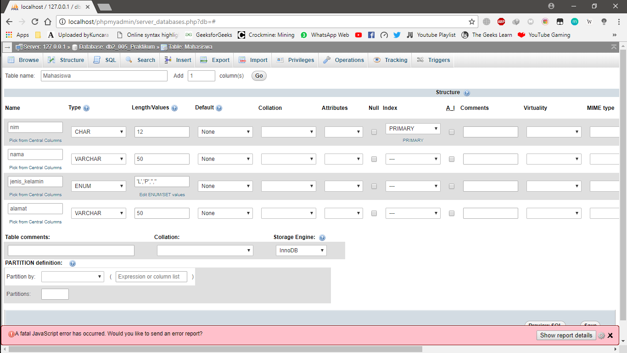

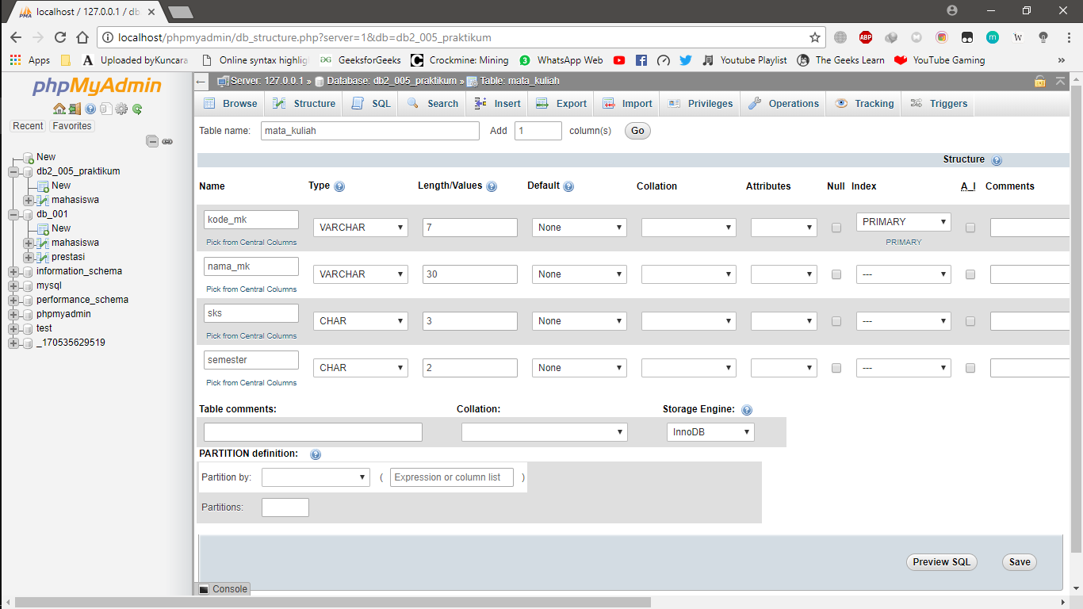

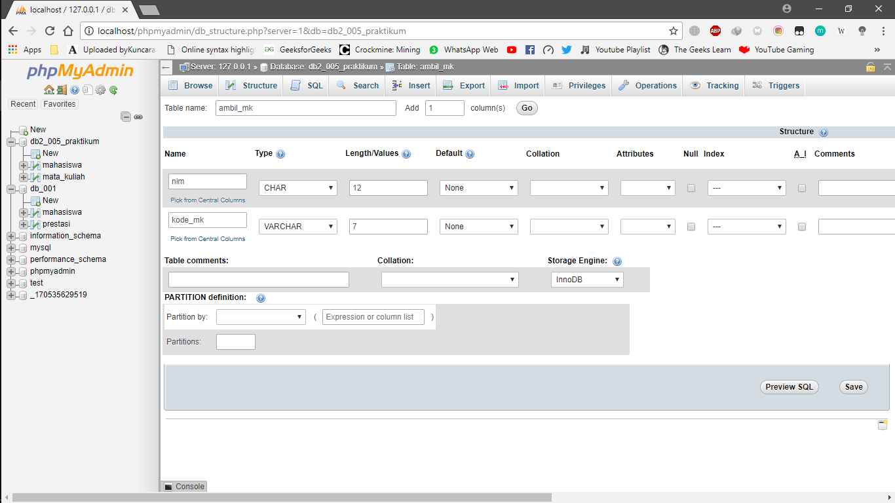

1. **Tugas Rumah**
2. **Kesimpulan**

*Berisi kesimpulan yang diperoleh dalam modul yang dikerjakan, kesimpulan harus mencangkup semua elemen yang ada pada modul tersebut. Menggunakan bahasa indonesia yang baik dan benar. Elemen tambahan kesimpulan dapat berupa keluhan, problem solving yang dialami, dan sebagainya. Berupa paragraf, tidak numbered list atau bullet list.*

1. **Daftar Rujukan**

*Kadir, Abdul. 2013. Pemrograman Database MySQL untuk Pemula. Yogyakarta: MediaKom.*

*Penulisan daftar pustaka harus sesuai dengan PPKI*